

МИНИСТЕРСТВО НАУКИ И ВЫСШЕГО ОБРАЗОВАНИЯ РОССИЙСКОЙ ФЕДЕРАЦИИ

**ФЕДЕРАЛЬНОЕ ГОСУДАРСТВЕННОЕ БЮДЖЕТНОЕ**

**ОБРАЗОВАТЕЛЬНОЕ УЧРЕЖДЕНИЕ ВЫСШЕГО ОБРАЗОВАНИЯ**

**«ДОНСКОЙ ГОСУДАРСТВЕННЫЙ ТЕХНИЧЕСКИЙ УНИВЕРСИТЕТ»**

**(ДГТУ)**

Факультет Информатика и вычислительная техника

Кафедра Кибербезопасность информационных систем

**Лабораторная работа №4**

**Вероятностное программирование**

Выполнил обучающийся гр. ВКБ32

Якименко Алексей Андреевич

Проверил

Доцент, Савельев Василий Александрович

Ростов-на-Дону

2022

Вероятностное программирование включает в себя широкий выбор задач, моделей и методов, опирающихся на статистические закономерности. При решении задач может возникать необходимость использовать случайные (псевдослучайные) числа. Практически все современные системы программирования содержат генераторы последовательности псевдослучайных чисел. Однако качество таких генераторов может очень сильно отличаться. Поэтому при использовании генераторы следует тестировать на качество последовательности с помощью наборов тестов dieharder или тестов NIST SP800-22. Если встроенный генератор не проходит тесты – следует найти или реализовать качественный PRNG (pseudorandom numbers generator). Использование библиотечных или опубликованных PRNG не возбраняется.

Задание 1. Приближенно вычислить указанный интеграл:

1. ∭ Ω x5 2 dx1 dx2 dx3 dx4 dx5 , где Ω={x1 2 + x2 2 +x3 2 +x4 2⩽a 2 ,−h/2⩽x5⩽h/2}
2. 2. ∭ G dx1 dy1 dz1 dx2 dy 2 dz2 r12 , где G={x1 2 + y1 2 +z1 2⩽R1 2 , x2 2 + y2 2 +z2 2⩽R2 2 } , r12=√(x1−x2 ) 2 +( y1−y2 ) 2 +(z1−z2 ) 2
3. 3. Найти объем четырехмерного конуса, ограниченного поверхностями x1 2 +x2 2 +x3 2=x4 2 и x4=1
4. 4. Найти массу тела с плотностью ρ=x 2 , ограниченного поверхностям

z= x 2 4 + y 2 9 и z=3

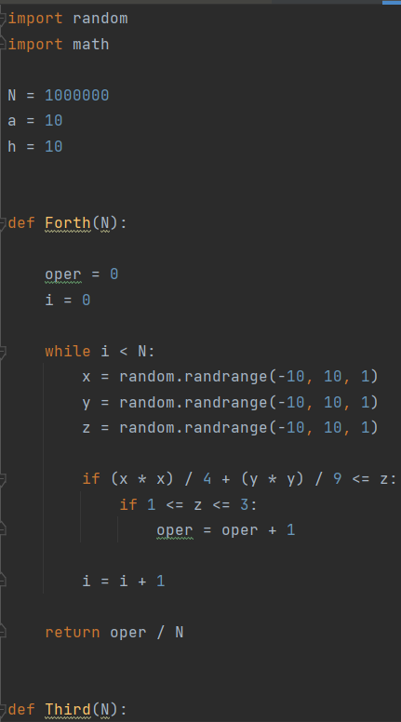

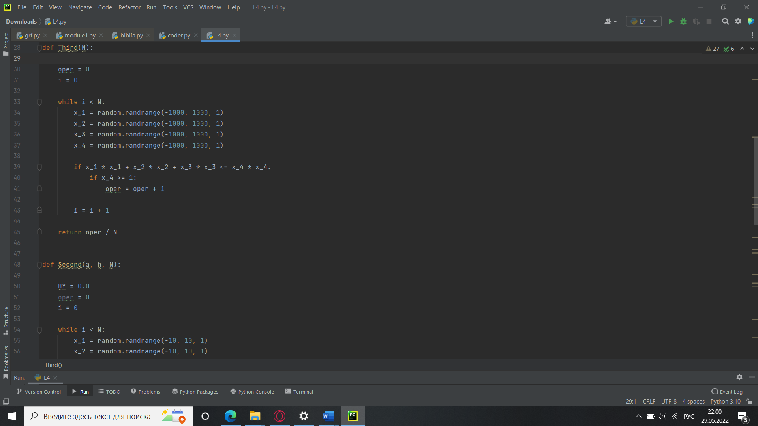

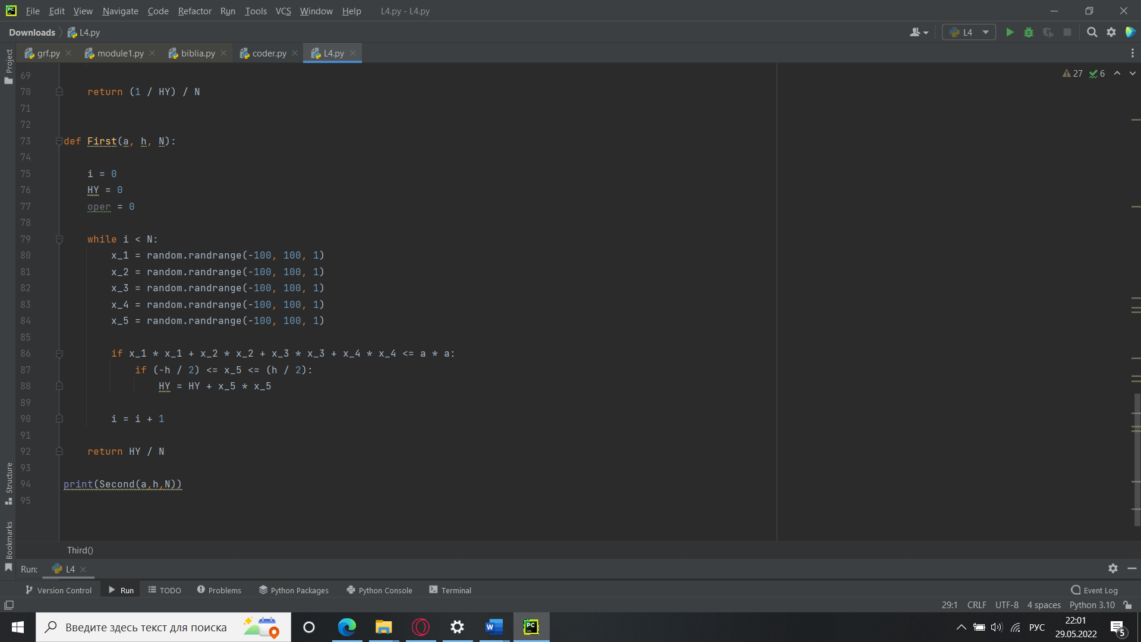

Вывод:

Запуск 2ого задания

